Akademik Vladimir Paar u SŠ Bedekovčina:
Neke stvari znamo, neke znamo približno, a neke niti približno!
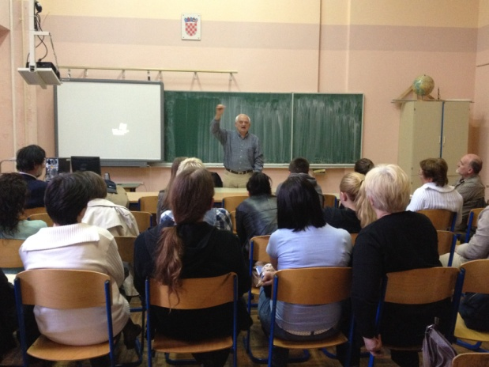 | 23. svibnja 2013. u našoj školi gostovao je akademik Vladimir Paar i održao predavanje i panel raspravu na teme:  1. Fizikalne osnove budućeg razvoja energetike i klimatske dinamike  2. Predviđanja klimatskih promjena, računalna metoda istraživanja genoma,  prirodoznanstveno obrazovanje i gospodarski razvoj.

Skup su organizirala Županijska stručna vijeća matematike i fizike srednjih škola i gimnazija Krapinsko-zagorske županije. Uz nastavnike matematike, fizike, biologije i kemije sudjelovali su i zainteresirani učenici i djelatnici naše škole, te dr.sc. Marija Rosandić, profesorica interne medicine Medicinskog fakulteta u Zagrebu i suradnica akademika Paara u istraživanju genoma.
Kratki prikaz predavanja i rasprave (slobodno citirano):
Prirodoznanstveno obrazovanje i interdisciplinarnost
-obrazovanje u području matematike i temeljnih prirodnih znanosti (fizika, kemija, biologija) daje ključnu osnovicu za studije inženjerstva, medicine, farmacije, biotehnike, matematike, informatike, fizike, kemije, biologije, ekonofizike itd. kao i za odgovarajuće stručnjake na razini srednjeg obrazovanja.
-uči se disciplinarno, a djeluje interdisciplinarno. Međutim, pogrešno bi bilo uspostaviti jedan interdisciplinarni nastavni predmet kao npr. „Prirodoslovlje“, osim u najranijim godinama školovanja kada se priroda razmatra na opisnoj razini. U tom smislu postoje zablude i pogrešna nastojanja, no loša iskustva u razvijenim zemljama dovela su do postupnog napuštanja interdisciplinarne koncepcije. Problem leži u nužnoj postupnosti pri savladavanju znanja iz pojedinih disciplina, a i u kompetenciji nastavnika. Interdisciplinarno obrazovanje bi imalo za posljedicu da učenici o svemu znaju površno, ponešto, ali da bit stvari ne razumiju. Međutim, unutar svake pojedine discipline (nastavnog predmeta) treba nastojati da se u zgodnoj prilici neka pojava razmotri interdisciplinarno primjenjujući stečena znanja iz ostalih disciplina.
O istraživanju čovjekova genoma
Otkriven je ljudski genom. On se može ispitasti u tisuću knjiga sa po tisuću stranica. Ali, tek 2 % od tih podataka znamo uporabiti, ostalo se neformalno nazivalo znanstvenim smećem. Skupina hrvatskih znanstvenika razvila je kompjutorske metode i načinila prve korake u istraživanju toga područja genoma. Evo jednoga naslova iz znanstvene bibliografije:
Paar, Vladimir; Rosandić, Marija; Basar, Ivan; Glunčić, Matko; Pavin, Nenad.
Key string algorithm - New computational method for identification and analysis of very long repeats in genomic sequences // Application of Genomics and Bioinformatics in Plants / Rao, G.P. ; Wagner, C. ; Singh, R.K. (ur.).
Houston, Texas, USA : Studium Press LLC, 2008. Str. 91-120.
O klimatskim promjenama
Prije sto trideset tisuća godina čitava sjeverna i velik dio srednje Europe bio je pod debelim slojem vječnog leda, a ledom su bila prekrivena sjeverna mora.
Poanta sučeljavanja stavova oko klimatskih promjena je i u tome da bi po mišljenju niza znanstvenika najprije trebalo znanstveno objasniti velike klimatske promjene koje su se zbivale u prošlosti, a koje su dobro poznate. Koji prirodni faktori su to uzrokovali? Na koji način? I u kojoj mjeri to uopće razumijemo? Tek tada se može govoriti pouzdano o dodatnom utjecaju čovjeka na klimu.”
Samo djelomično znamo u današnjoj znanosti i zato ne možemo znanstveno sa sigurnošću predvidjeti sljedeći tijek zbivanja. No čini se vjerojatnim da bi nailazeća promjena magnetskog polja Sunca i njenog utjecaja na kozmičke zrake iz svemira mogla izazvati zahlađenje kakvo se javlja u malom ledenom dobu.
U dalekoj budućnosti (vjerojatno za više tisuća godina, a možda i ranije) dogodit će se ulazak u globalno ledeno doba (tzv. Milankovićevo ledeno doba) koje će predstavljati najveći izazov za opstanak čovječanstva!
O razvoju energetike
Količina goriva u fisijskoj nuklearnoj elektrani (NE Krško) je nekoliko tona. Fuzijskoj elektrani takve snage za rad je dostatno nekoliko grama goriva, vodikovih izotopa, koji se mogu dobiti izdvajanjem iz vode već razvijenom tehnologijom. Veliki međunarodni projekt, naziva ITER, priprema završetak gradnje demonstracijske fuzijske elektrane 2019. godine. Bio bi to najpouzdaniji, najisplativiji i ekološki najprihvatljiviji način dobivanja energije. To je i izgledan odgovor na rastuće društvene i gospodarske probleme i moguće nepovoljne klimatske promjene.
ITER (originalno skraćenica od International Thermonuclear Experimental Reactor) je međunarodni istraživački i inženjerski projekt iz oblasti nuklearne fuzije, koji se trenutačno gradi u mjestu Cadarache na jugu Francuske.
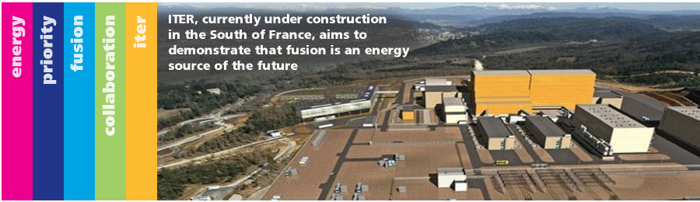
priredio:Vladimir Rubil, prof. fizike

